[伊犁师范大学纳米医学论文引争议](https://mp.weixin.qq.com/s?__biz=Mzk0Njc5Mjk2OA==&mid=2247492147&idx=1&sn=ad95e22c0758029cda4943234984a3bb&chksm=c2b7ee0076e32dd55b4cbde73058ec20e22ee6eda131f20c1c173f686df548b86809285e7159&scene=126&sessionid=1743909967)

诚挚君[诚挚科研](javascript:void(0);)2025-04-06 11:23:00浙江

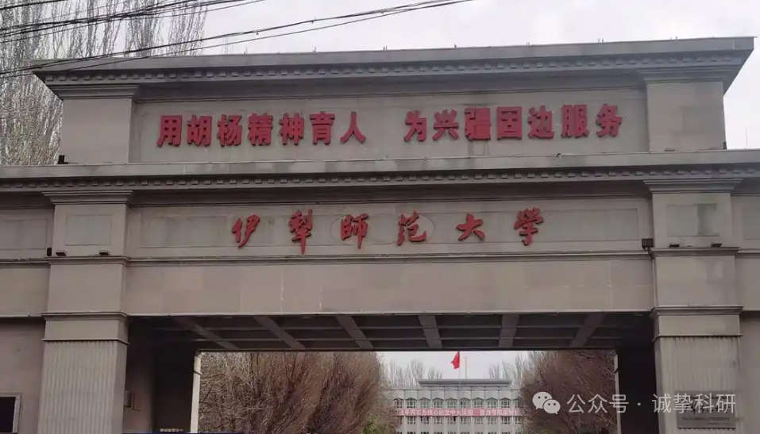

**01**

**论文信息**

近日，一篇 2018 年发表的论文题为《Tailormade PEGDACuS nanoparticles enriched in tumor with the aid of retro Diels–Alder reaction triggered by their intrinsic photothermal property》，发表于《International Journal of Nanomedicine》期刊。论文作者来自伊犁师范大学，包括 Jie Sheng 、Beibei Ma 、Qian Yang 、Chao Zhang 、Zhongying Jiang （通讯作者）以及 Entomack Borrathybay （通讯作者），论文中的图像重复问题使其深陷争议。

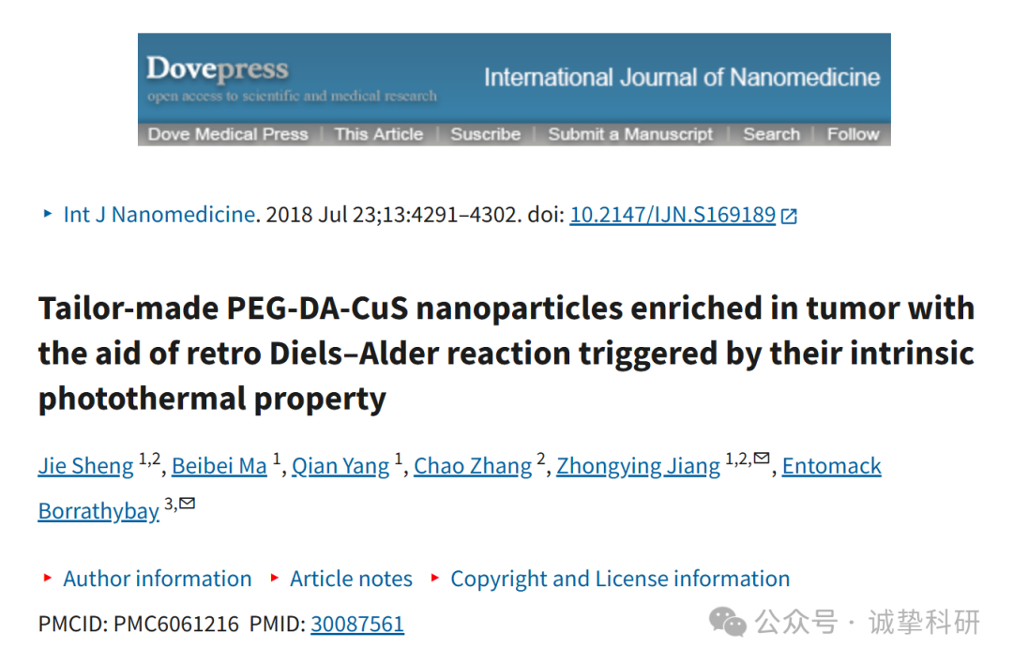

**02**

**质疑信息**

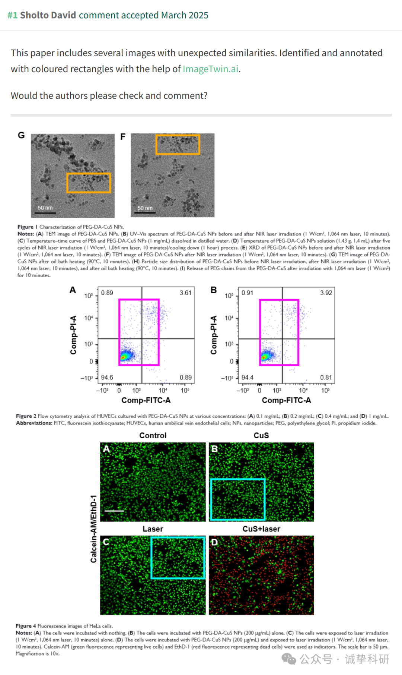

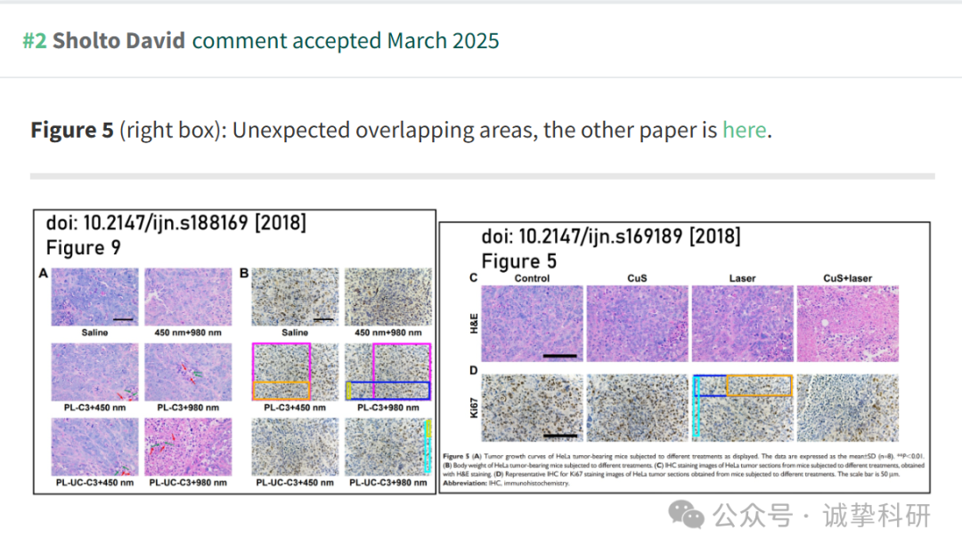

参考信息：

https://pubpeer.com/publications/53ECBD22F84AE013D709D07EEEE023

免责声明：信息来源于 Pubpeer，提及人名均为音译，对于文章内容的真实性、完整性、及时性本公众号不做任何保证或承诺，仅供读者参考。如有侵权，请及时联系公众号后台。让我们共同维护学术界的公正与透明。

